SMLOUVA O DÍLO
uzavřená podle § 2586 a násl. zákona č. 89/2012 Sb., občanský zákoník, mezi:

Českou národní bankou
Na Příkopě 28
115 03 Praha 1
zastoupenou: Ing. Zdeňkem Viriusem, ředitelem sekce správní
a

Ing. Pavlem Veselkou, ředitelem odboru technického
IČO: 48136450
DIČ: CZ48136450
(dále jen „objednatel“)

a

………………….. (doplní účastník)
č. účtu: ......................./kód banky ……..
(plátce DPH uvede svůj účet zveřejněný podle § 98 zákona o DPH)

(dále jen „zhotovitel“)

Článek I
Předmět smlouvy, místo plnění
- Předmětem této smlouvy je povinnost provést výměnu 3 ústředen elektrické požární signalizace (dále jen „EPS“) a 3 informačních displejů instalovaných v objektu ústředí objednatele na adrese Na Příkopě 28, Praha 1 (dále jen „hlavní budova“) za novou modelovou řadu kompatibilní se stávající sítí Essernet včetně čidel Esser 9200. Ústředny musí být kompatibilní se stávající grafickou nadstavbou MrGuard a musí být zajištěna komunikace s integrovaným systémem řízení Johnson Controls po stejném protokolu a beze změny mapování prvků (skupin hlásičů) jako u stávajících ústředen.
- Součástí provedení díla je zejména:
- demontáž stávajících 3 ks ústředen EPS ESSER 8008 a 3 ks zobrazovacích panelů,
- dodávka a montáž nových ústředen EPS, včetně zajištění kompatibility se systémem integrovaného řízení Johnson Controls, přepojení stávajících linek,
- oživení a naprogramování hlásičových a kopplerových linek po přepojení,
- napojení ústředen na stávající grafickou nadstavbu MrGuard (2 PC), případně provedení jeho UpGrade,
- provedení funkční zkoušky požárně bezpečnostního zařízení před uvedením do provozu dle vyhlášky č. 246/2001 Sb., o stanovení podmínek požární bezpečnosti a výkonu státního požárního dozoru (vyhláška o požární prevenci), ve znění změny č. 221/2014 Sb. (dále jen „vyhláška č. 246/2001 Sb.“),
- dokumentace skutečného provedení - technická zpráva, zakreslení do půdorysu, schéma vnějších připojení ústředen (2 tištěná paré + 1x CD- formáty DWG, XLSX, DOC),
- návod na obsluhu a údržbu v českém jazyce,
- revizní zpráva elektro,
- prohlášení o vlastnostech, případně o shodě,
- doklady o ekologické likvidaci demontovaných prvků a odpadů (včetně nebezpečných odpadů),
- zaškolení obsluhy (celkem cca 10 osob ve dvou termínech) včetně vystavení protokolu o zaškolení,
- zajištění školení objednatelem určené servisní firmy pro provádění činností předepsaných vyhláškou č. 246/2001 Sb., dle čl. VI odst. 13 této smlouvy.
- Předmětem této smlouvy je rovněž provádění mimozáručních oprav ústředen EPS dle čl. I odst. 1 smlouvy na výzvu objednatele a provádění profylaktických prohlídek, a to po dobu záruky stanovené v čl. VIII odst. 1 smlouvy. Profylaktické prohlídky bude zhotovitel provádět pouze v případě, že jsou výrobcem předepsané nad rámec činností stanovených v čl. VI odst. 12 smlouvy. V tomto případě zhotovitel doplní četnost a rozsah prací do odst. 4 tohoto článku smlouvy, a to dle předpisu výrobce.
- Profylaktické prohlídky ze strany zhotovitele zahrnují: (doplní účastník pouze v případě, že profylaktické prohlídky jsou předepsány výrobcem na rámec činností v čl. VI odst. 12 smlouvy).

……………………….................
……………………….................
……………………….................
……………………….................
..................................................... .
- Podkladem pro provedení díla jsou spolu s prohlídkou místa plnění příloha č. 3 – „Technický popis stávajícího systému a požadavky na nový“.
- Provádění díla se musí řídit platnými ČSN (např. ČSN 34 2710, 73 0875, ČSN EN 54 atd.), vyhláškami (např. č. 246/2001 Sb., č. 23/2008 Sb. atd.) a rovněž zásadami výrobců zařízení.

Článek II
Lhůty provádění díla
    - Dílo dle této smlouvy bude dokončeno do 60 dnů od podpisu smlouvy.
    - Systém EPS smí být v souvislosti s prováděním díla nefunkční maximálně 5 dnů.
    - Dílo může být prováděno v době mezi 8:00 hod. až 22:00 hod, včetně dnů pracovního klidu.
    - Zaškolení odborných zaměstnanců objednatele provede zhotovitel nejpozději k datu předání a převzetí díla. O provedeném zaškolení bude sepsán protokol, který bude podepsán pověřenými osobami smluvních stran.
    - Konkrétní termíny profylaktických prohlídek budou dohodnuty mezi stranami v každém jednotlivém případě na základě návrhu zhotovitele s tím, že termín navrhne zhotovitel minimálně jeden týden předem. Objednatelem odsouhlasený termín se stává závazným.

Článek III
Cena a platební podmínky

- Celková cena díla dle čl. I odst. 1 a 2 byla stanovena dohodou smluvních stran a bez DPH činí celkem ………. Kč, z toho cena za zaškolení obsluhy činí ….. Kč, cena za zajištění školení objednatelem určeného zhotovitele pro činnosti provádění činností předepsaných vyhláškou č. 246/2001 Sb., činí ……Kč. (účastník nedoplňuje, bude doplněno z nabídky vybraného dodavatele).
- Specifikace ceny díla je obsažena v cenové tabulce, která tvoří přílohu č. 1 této smlouvy.
- Cena mimozáručních oprav bude stanovena jako součin skutečně odpracovaného času a příslušné hodinové sazby. K takto stanovené ceně prací bude připočtena cena za dopravu. Jednotkové ceny jsou uvedeny v příloze č. 1. Cena za spotřebované náhradní díly a materiál bude účtována v ceně obvyklé.
- Cena profylaktické prohlídky je uvedena v příloze č. 1 a zahrnuje veškeré náklady zhotovitele včetně dopravy. V ceně díla jsou zahrnuty veškeré náklady zhotovitele spojené s prováděním díla dle této smlouvy.
- Na provedení díla podle čl. I odst. 1 a 2 a na mimozáruční opravy se uplatní režim přenesené daňové povinnosti podle § 92e zákona o DPH. Zhotovitel je povinen doručit objednateli daňový doklad na cenu uvedených plnění (bez DPH) nejpozději do 15. dne měsíce následujícího po měsíci, v němž se plnění uskutečnilo. Objednatel v souladu s § 92a zákona o DPH daň odvede.
- K ceně profylaktické prohlídky bude účtována DPH v sazbě platné v den uskutečnění zdanitelného plnění.
- Cena díla bude uhrazena na základě daňového dokladu, který je zhotovitel oprávněn vystavit nejdříve v den podpisu protokolu o předání a převzetí díla v souladu s článkem IV odst. 1.
- Doklady k úhradě budou obsahovat vedle náležitostí stanovených právními předpisy i evidenční číslo smlouvy objednatele a bankovní účet, na který má být placeno a který je uveden v záhlaví této smlouvy nebo který byl později aktualizován dodavatelem (dále jen „určený účet“). Daňový doklad bude kromě uvedených náležitostí obsahovat i náležitosti podle zákona o DPH. V případě, že uvedené doklady nebudou obsahovat stanovené náležitosti, nebo budou obsahovat nesprávné údaje, je objednatel oprávněn vrátit vadný doklad zhotoviteli, a to až do lhůty splatnosti. Nová lhůta splatnosti počíná dnem doručení bezvadného dokladu objednateli.
- V případě, že bude v dokladu k úhradě uveden jiný než určený účet, je pověřená osoba zhotovitele povinna na základě výzvy objednatele sdělit na e-mailovou adresu, ze které byla výzva odeslána, zda má být zaplaceno na bankovní účet uvedený v dokladu k úhradě, nebo na určený účet. V tomto případě se doklad k úhradě nevrací s tím, že lhůta splatnosti začíná běžet až dnem doručení sdělení dodavatele podle předchozí věty.
- Doklady k úhradě bude zhotovitel zasílat elektronicky na adresu faktury@cnb.cz, přičemž doklad k úhradě musí být vložen jako příloha e-mailové zprávy ve formátu PDF. V jedné e-mailové zprávě smí být pouze jeden doklad k úhradě. Mimo vlastní doklad k úhradě může být přílohou e-mailové zprávy jedna až tři přílohy k dokladu ve formátech PDF, DOC, DOCX, XLS, XLSX. Nebude-li možné zaslat doklad k úhradě elektronicky, zašle jej zhotovitel:
Česká národní banka
sekce rozpočtu a účetnictví
odbor účetnictví
Na Příkopě 28
115 03 Praha 1.
- Splatnost dokladů činí 14 dnů ode dne doručení objednateli. Povinnost zaplatit je splněna odepsáním příslušné částky z účtu objednatele ve prospěch účtu zhotovitele.

Článek IV
Předání a převzetí díla, funkční zkouška díla
- Objednatel převezme dílo na základě úspěšného provedení funkční zkoušky před uvedením do provozu dle vyhlášky č. 246/2001 Sb., protokolem o předání a převzetí díla. Dílo musí být bez zjevných vad a nedodělků, vazby na grafickou nadstavbu MrGuard a integrovaný systém řízení Johnson Controls musí být funkční. Protokol o předání a převzetí vyhotoví objednatel a bude podepsán pověřenými osobami smluvních stran. Zhotovitel současně předá objednateli doklad o proškolení zaměstnanců určených k obsluze díla a předávací dokumenty dle čl. I odst. 2.
- Pověřenými osobami jsou:
za objednatele:
Ing. Martin Kvita, tel.: 224 412 193, e-mail: martin.kvita@cnb.cz,
Ing. Ladislav Eliáš, tel.: 224 413 570, e-mail: ladislav.elias@cnb.cz.
za zhotovitele:
..............................., tel.: ..........................., e-mail: ..............................................
(doplní účastník).
- V případě změny v osobě uvedené v odst. 2 nebo kontaktních údajů je změna účinná dnem doručení písemného oznámení do sídla zhotovitele, v případě změny prováděné objednatelem, na adresu pro doručování objednateli, v případě změny prováděné zhotovitelem.

Článek V
Součinnost objednatele
- Objednatel se zavazuje:
- poskytnout zhotoviteli připojení na odběr el. energie 230V, 400V a užitkové vody,
- umožnit pracovníkům zhotovitele užívat sociální zařízení,
- umožnit pracovníkům zhotovitele vstup na pracoviště.
- Před započetím prací objednatel seznámí pracovníky zhotovitele, kteří se budou podílet na plnění smlouvy, s platnými předpisy BOZP a PO na pracovišti objednatele v místě provádění díla.
- Objednatel umožní zhotoviteli skladování materiálu a pracovních nástrojů v místě plnění.

Článek VI
Podmínky plnění
- Zhotovitel se zavazuje provádět veškeré práce v souladu s platnými právními předpisy, ČSN a EN, včetně nařízení a předpisů týkajících se nakládání s odpady a v souladu s oprávněnými požadavky a pokyny objednatele, a to v kvalitě odpovídající účelu smlouvy, příslušným právním předpisům a technickým normám.
- Zhotovitel se zavazuje zajistit po dobu provádění veškerých prací stálou přítomnost svého odpovědného pracovníka, který může být zastoupen pouze výjimečně na základě předchozí dohody s pověřenou osobou objednatele.
- Všechny činnosti v objektu objednatele bude zhotovitel provádět tak, aby neohrožovaly a neomezovaly provoz objednatele s výjimkou nefunkčnosti systému EPS max. 5 dnů v době montáží.
- Veškeré práce budou zhotovitelem prováděny pouze odborně způsobilými pracovníky.
- Zhotovitel přijímá v plném rozsahu odpovědnost za vlastní řízení postupu prací, dodržování předpisů o bezpečnosti práce a ochraně zdraví, včetně kvality prováděných prací.
- Montážní práce, dodávky a všechny další činnosti s nimi spojené nebo související bude zhotovitel provádět na vlastní riziko a nebezpečí.
- Práce na díle bude zhotovitel provádět v souladu s platnými bezpečnostními předpisy, předpisy požární ochrany a předpisy pro bezpečnost a ochranu zdraví při práci, včetně použití předepsaných ochranných a bezpečnostních pracovních pomůcek, a v souladu s předpisy pro práci ve výškách a bude se řídit bezpečnostními požadavky objednatele uvedenými v příloze č. 2 této smlouvy a pokyny objednatele v průběhu provádění díla.
- V případě porušení předpisů BOZP a PO, nekvalitního provádění prací nebo nedodržování montážních a technologických předpisů zhotovitelem, má objednatel právo přerušit provádění prací a požadovat okamžitou nápravu. Zhotovitel má v tomto případě povinnost zajistit okamžitě řádné plnění svých povinností.
- V případě, že v rámci plnění dojde k poškození majetku objednatele, zavazuje se zhotovitel provést urychlenou opravu. V případě, že zhotovitel tak neučiní v dohodnuté lhůtě, má objednatel právo zadat opravu jinému zhotoviteli a vynaložené náklady přeúčtovat zhotoviteli.
- Zhotovitel zajistí před zahájením prací řádnou ochranu zařízení a majetku objednatele před možným poškozením nebo znečištěním.
- V průběhu provádění prací bude zhotovitel provádět vlastními prostředky a na svoje náklady průběžný denní úklid a vyčištění pracoviště, popř. transportních cest, pokud je zhotovitel znečistil v souvislosti s prováděním díla. Zhotovitel se zavazuje po ukončení prací provést vlastními prostředky a na svoje náklady vyklizení pracoviště tak, aby v prostorech objednatele nezůstal žádný materiál ani pracovní nástroje, ochranné prostředky či jakékoli nečistoty a provede před předáním objednateli čistý úklid celého staveniště a prostor dotčených činností zhotovitele. Zbytky tekutých materiálů a znečištěnou vodu po umytí pracovních nástrojů nebudou pracovníci zhotovitele vylévat do kanalizace objednatele, ale jsou povinni zajistit jejich likvidaci mimo objekt objednatele v souladu s příslušnými předpisy.
- Zhotovitel se zavazuje umožnit objednatelem určené firmě provádění činností předepsaných vyhláškou č. 246/2001 Sb. Jedná se o:
- pravidelné zkoušky činnosti elektrické požární signalizace EPS a doplňujících zařízení při provozu,
- pravidelné zkoušky činnosti samočinných hlásičů požáru a zařízení, které elektrická požární signalizace ovládá při provozu,
- pravidelné roční kontroly provozuschopnosti EPS.
- Zhotovitel se zavazuje v potřebném rozsahu proškolit (v rámci činností dle čl. I odst. 2) objednatelem určené servisní firmy k provádění činností a) – c) uvedených v předchozím odstavci.

Článek VII
Prohlášení zhotovitele
- Zhotovitel prohlašuje, že k veškerým činnostem, které jsou předmětem poskytování plnění podle této smlouvy, je plně odborně způsobilý sám nebo provedení těchto činností zajistí prostřednictvím odborně způsobilých podzhotovitelů a on nebo jeho podzhotovitelé jsou kapacitně, materiálově i technicky k těmto činnostem vybaveni.
- Zhotovitel prohlašuje, že ke dni uzavření této smlouvy:
  - řádně prověřil místní podmínky v místě provádění díla,
  - si vyjasnil při prohlídce pracoviště všechny nejasné podmínky pro provádění stavební části s pověřenými osobami objednatele.

Článek VIII
Záruka, odstranění závad
- Zhotovitel poskytuje na dílo záruku v délce 24 měsíců ode dne předání a převzetí díla v souladu s čl. IV odst. 1 této smlouvy. V případě, že na jednotlivé komponenty díla poskytuje výrobce záruční lhůtu delší, zavazuje se zhotovitel poskytnout tuto záruku objednateli.
- Zhotovitel prohlašuje, že poskytnutá záruka není dotčena činnostmi kvalifikované firmy prováděných v souladu s vyhláškou č. 246/2001 Sb. Záruční a mimozáruční vady ohlásí pověřená osoba objednatele zhotoviteli na e-mailovou adresu: ……….…….. (doplní účastník), současně s popisem vady. Změnu v e-mailové adrese je zhotovitel povinen neprodleně oznámit pověřené osobě objednatele e-mailem.
- Záruční a mimozáruční vady započne zhotovitel odstraňovat do 24 hodin od nahlášení podle odst. 2 tohoto článku, nebude-li dohodnuto jinak, a závadu odstraní nejpozději do 8 hodin od zahájení jejího odstraňování. V případě nenastoupení na odstranění takové vady do 2 kalendářních dnů má objednatel právo provést odstranění vady třetí osobou bez dotčení záruky na dílo, náklady budou zhotoviteli přeúčtovány.

Článek IX
Smluvní pokuty, úrok z prodlení
- V případě prodlení zhotovitele ve lhůtě pro předání díla podle čl. II odst. 1 je objednatel oprávněn požadovat smluvní pokutu ve výši 500 Kč za každý den prodlení.
- V případě prodlení zhotovitele ve lhůtě podle čl. II odst. 2 je objednatel oprávněn požadovat smluvní pokutu ve výši 1000 Kč za každý den prodlení.
- V případě prodlení zhotovitele ve lhůtě pro doručení daňového dokladu podle čl. III odst. 4 je objednatel oprávněn za každý den prodlení účtovat smluvní pokutu ve výši 0,04 % z částky odpovídající výši DPH, kterou je objednatel povinen odvést, minimálně však 500 Kč.
- V případě prodlení zhotovitele ve lhůtě podle čl. VIII odst. 3 pro zahájení opravy nebo odstranění vady je objednatel oprávněn požadovat smluvní pokutu ve výši 500 Kč za každou hodinu prodlení.
- V případě prodlení objednatele ve lhůtě k zaplacení je zhotovitel oprávněn požadovat úrok z prodlení podle předpisů občanského práva.
- Smluvní pokutou není dotčen nárok na náhradu škody.
- Splatnost dokladu k úhradě smluvní pokuty nebo úroku z prodlení je 14 dnů po jeho doručení povinné smluvní straně. Povinnost zaplatit je splněna odepsáním příslušné částky z účtu povinné smluvní strany ve prospěch účtu oprávněné smluvní strany.

Článek X
Mlčenlivost
Zhotovitel se zavazuje zajistit, že jeho pracovníci, kteří se budou podílet na plnění podle této smlouvy, zachovají mlčenlivost o všech skutečnostech, se kterými se u objednatele v průběhu plnění seznámí. Povinnost mlčenlivosti se nevztahuje na skutečnosti nebo informace, které jsou veřejně dostupné. Povinnost mlčenlivosti není časově omezena.

Článek XI
Přechod nebezpečí škody a vlastnické právo
Nebezpečí škody přechází na objednatele okamžikem podepsání protokolu o předání a převzetí díla.

Článek XII
Závěrečná ustanovení
- Smlouva vstupuje v platnost a účinnost dnem podpisu oprávněnými zástupci obou smluvních stran.
- Smlouvu lze měnit nebo doplňovat pouze formou písemných, chronologicky číslovaných dodatků, podepsaných oprávněnými zástupci obou smluvních stran, s výjimkami uvedenými v této smlouvě.
- Smlouva je vyhotovena ve třech stejnopisech, z nichž objednatel obdrží dva a zhotovitel jeden stejnopis.

Přílohy:
č. 1 – Cenová tabulka
č. 2 – Bezpečnostní požadavky objednatele
č. 3 – Technický popis stávajícího systému a požadavky na nový

V Praze dne …………… 2018 V ………. dne …………… 2018

Za objednatele: Za zhotovitele:

…………………………………. ………………………………….
Ing. Zdeněk Virius doplní účastník
ředitel sekce správní

………………………………….
Ing. Pavel Veselka
ředitel odboru obchodního

Příloha č. 1

Cenová tabulka
(účastník nevyplňuje, bude doplněno z nabídky vybraného dodavatele)

Příloha č. 2

Bezpečnostní požadavky objednatele
- Zhotovitel odpovídá za to, že do objektů objednatele (dále jen „ČNB“) budou vstupovat nebo vjíždět pouze ti jeho pracovníci, kteří jsou jmenovitě uvedeni v písemném seznamu schváleném ČNB (dále jen „seznam“). Tato povinnost se vztahuje i na posádky vozidel zhotovitele vjíždějících do garáží ČNB za účelem složení a naložení nákladu. Seznam zhotovitel předloží ČNB nejpozději v den podpisu smlouvy.
- Seznam bude obsahovat tyto položky: jméno, příjmení a číslo průkazu totožnosti každého z pracovníků Zhotovitele. Součástí seznamu je ,,Prohlášení o poučení subjektů osobních údajů“ o podmínkách zpracování osobních údajů a o právech subjektů údajů ve smyslu zákona č. 101/2000 Sb., o ochraně osobních údajů, ve znění pozdějších předpisů (dále jen „ZOOÚ“) a po účinnosti obecného nařízení o ochraně osobních údajů - Nařízení Evropského parlamentu a Rady (EU) 2016/679 ze dne 27. dubna 2016 o ochraně fyzických osob v souvislosti se zpracováním osobních údajů a o volném pohybu těchto údajů a o zrušení směrnice 95/46/ES (dále jen „nařízení GDPR“) ve smyslu nařízení GDPR. Zhotovitel v něm prohlásí, že jeho pracovníci uvedení v seznamu byli poučeni:
- o tom, že zhotovitel předá jejich osobní údaje v rozsahu: jméno, příjmení a číslo průkazu totožnosti České národní bance, sídlem Na Příkopě 28, Praha 1 v rámci plnění této smlouvy, a to za účelem ochrany práv a oprávněných zájmů ČNB (zajištění evidence osob vstupujících do budovy ČNB z důvodu ochrany majetku a osob a správy přístupového systému ČNB);
- o veškerých právech subjektu údajů, která mohou uplatnit vůči zhotoviteli a ČNB, zejména o právu na přístup k osobním údajům, které jsou o nich zpracovávány, právu na námitku proti zpracování osobních údajů, právu požadovat nápravu situace, která je v rozporu s právními předpisy, a to zejména formou zastavení nakládání s osobními údaji, jejich opravou, doplněním či odstraněním, jakož i o právu podat stížnost k Úřadu pro ochranu osobních údajů.
Za poučení svých pracovníků ponese zhotovitel vůči ČNB následně odpovědnost. V případě nepravdivosti prohlášení nahradí zhotovitel újmu, která v souvislosti s uvedeným ČNB vznikne, a to včetně případné nemajetkové újmy vzniklé poškozením dobrého jména a dobré pověsti, újmy vzniklé v důsledku postihu pravomocně uloženého ČNB správním nebo jiným k tomu oprávněným orgánem veřejné moci a újmy vzniklé ČNB v důsledku úspěšného uplatnění práv pracovníků zhotovitele vůči ČNB.
- Zhotovitel si je vědom povinností vyplývajících pro správce osobních údajů z nařízení GDPR, které nabývá účinnosti 25. května 2018, a obsah poučení proto upraví tak, aby požadavky nařízení GDPR ode dne jeho účinnosti splňoval.
- Požadavky na případné doplňky a změny schváleného seznamu je nutno neprodleně oznámit ČNB. Případné doplňky a změny seznamu podléhají schválení ČNB. Osoby neschválené ČNB nemohou vstupovat do objektů ČNB, přičemž ČNB si vyhrazuje právo neuvádět důvody jejich neschválení.
- Při příchodu do objektů ČNB pracovníci zhotovitele sdělí důvod vstupu, prokáží se osobním dokladem a podrobí se bezpečnostní kontrole. Osoby, které nejsou uvedeny v seznamu, nebudou do objektů ČNB vpuštěny.
- Schválení pracovníci zhotovitele musí dbát pokynů bankovních policistů, které se týkají režimu vstupu, pohybu a vjezdu do objektu ČNB. Pracovníci zhotovitele budou do prostor ČNB vstupovat a v těchto prostorách se pohybovat v režimu návštěv, to znamená vždy pouze v doprovodu zaměstnance ČNB nebo zaměstnance referátu bankovní policie ČNB.
- V případě mimořádné události se pracovníci zhotovitele musí řídit pokyny bankovních policistů nebo dozorujícího zaměstnance ČNB, a dále instrukcemi vyhlašovanými vnitřním rozhlasem ČNB.
- Pracovníci zhotovitele nesmí vnášet do prostor ČNB nebezpečné předměty, jako jsou střelné zbraně, výbušniny apod. O tom, co je či není nebezpečný předmět, rozhodují bankovní policisté v souladu s vnitřními předpisy ČNB.
- ČNB si vyhrazuje právo nevpustit do objektů ČNB pracovníka zhotovitele, který je zjevně pod vlivem alkoholu, drog nebo jiné omamné látky.
- Bez písemného povolení ČNB je zakázáno fotografování a pořizování videozáznamů z interiéru objektů ČNB.
- Ve všech prostorech objektů ČNB je přísný zákaz kouření a používání otevřeného ohně. O povolení práce se zvýšeným požárním nebezpečím požádá zhotovitel písemnou formou vždy nejpozději jeden pracovní den před zahájením prací dozorujícího zaměstnance ČNB. Dále se pracovníci zhotovitele musí zdržet poškozování či odcizení majetku ČNB, a dále i jakéhokoli nevhodného chování vůči zaměstnancům a návštěvníkům ČNB.
- Pracovníci zhotovitele uvedení v seznamu se musí před započetím výkonu práce v objektech ČNB prokazatelně seznámit, ve smyslu předpisů o požární ochraně, bezpečnosti a hygieně práce, se specifiky daných objektů ČNB (např. způsob vyhlášení požárního poplachu, určení ohlašovny požáru, seznámení s únikovými cestami, poplachovými směrnicemi, evakuačním plánem, umístěním věcných prostředků požární ochrany apod.). ČNB je oprávněna kdykoliv podrobit kontrole kterékoliv pracovníka zhotovitele uvedeného na seznamu ohledně dodržování těchto předpisů a ustanovení.

Příloha č. 3

Technický popis stávajícího systému a požadavky na nový

Popis systému EPS

V objektu jsou instalovány dvě mikroprocesorové ústředny EPS ESSER 8008. Tyto ústředny umožňují kromě klasického smyčkového zapojení také tzv. ringové (kruhové) zapojení - esserbus®. esserbus® je datové z obou stran napájené a kontrolované dvoužilové vedení s kruhovou topologií pro připojení max. 127 vstupních a výstupních prvků (hlásičů). Výhoda kruhového spojení spočívá v tom, že při poruše hlásiče nebo zkratu vedení se linka rozdělí na dvě samostatné linky, které dále podávají hlášení, takže nemůže dojít při poruše k odpojení celé linky. Dochází pouze k odpojení úseku linky, v které se nalézá požární hlásič v poruše. V případě přerušení vedení bez jeho zkratování nejsou oddělovači odpojeny ani hlásiče v takto postiženém úseku. Na lince jsou tvořeny úseky pomocí oddělovačů, které umožňují rozdělit linku na 65 úseků. Požární hlásiče jsou napájeny 12 V ss.
V objektu ČNB jsou hlásiče rozděleny do 33 kruhových linek. Hlásiče jsou rozmístěny celoplošně, s výjimkou prostor bez požárního rizika. Podle typu prostředí jsou použity automatické hlásiče různých typů tak, aby střežení bylo efektivní a účinné a současně aby nedocházelo k vyhlašování planých poplachů. Dále jsou použity tlačítkové hlásiče požáru.

Komfort obsluhy a efektivnost zásahu jsou zvýšeny použitím monitorovací nadstavby „MrGuard“. Jedná se o samostatné grafické zařízení, které s využitím speciálního software zobrazuje na PC aktuální stav jednotlivých hlásičů včetně lokalizace v objektu.

Provedení systému EPS

Nutnost střežení jednotlivých požárních úseků byla stanovena na základě určení v projektu Požárního zabezpečení stavby. Základní koncepce řešení systému EPS je dána projektem požární ochrany budovy zpracovaným generálním projektantem. Zde jsou specifikovány požární úseky s požadavkem na instalaci automatických hlásičů.

Zabezpečení určených požárních úseků EPS bylo navrženo především na základě ustanovení norem ČSN 73 08 75 a 73 08 02 a norem souvisejících. Budova je vybavena také systémem SHZ firmy WORMALD (sprinklerové zařízení a inergen). Systém SHZ není z hlediska ovládání na systému EPS závislý.

Vzhledem k použití dvou ústředen EPS ESSER 8008, jsou tyto dvě ústředny začleněny do sítě essernet®. Pomocí této sítě je možno vytvořit komplexní systém s libovolným směrováním informací z hlásičů, relé, kopplerů a ústředen. Všechny informace, jako poplach, porucha, odpojení, resp. hlášení o ostatních stavech jsou přes síť essernet® zaslané všem účastníkům a jsou v kterémkoliv bodě sítě k dispozici. Vzájemné závislosti mezi jednotlivými účastníky sítě essernet® jsou určeny softwarově. Lze např. přesně definovat, které hlásiče se budou ovládat ze které ústředny v sítí essernet®, popř. které ústředny budou akceptovat hlášení ze kterých hlásičů v této síti. Přenos údajů po sítí essernet® se děje přes dvoužilový sdělovací kabel nebo přes LAN-kabel. Podle typu kabelu je možno volit dvě přenosové rychlosti, a to 64 Kbit/s nebo 512 Kbit/s. V našem případě jsou sítí essernet® propojeny dvě ústředny EPS ESSER 8008 které tak vytvoří jeden komplexní systém, přičemž veškeré informace (poplachy, poruchy apod.) bude možno monitorovat na obou ústřednách, s tím že ovládání bude umožněno pouze z ústředny č. 1 (bezpečnostní velín).

Umístění ústředen EPS a jejich obsluha

Ústředna EPS č. 1 je umístěna v mezaninu budovy SO 01 v místnosti velínu č. MP312, kde bude trvalá 24-hodinová obsluha. Ústředna č. 2 je umístěna v místnosti č. MP317.

Ústředny EPS jsou na všech kruhových linkách vybaveny přepěťovými ochranami, které jsou schváleny pro použití v EPS systému Esser. Přepěťové ochrany jsou zapojeny v zapojovacích krabicích přímo pod ústřednami EPS.

Signalizace poplachu

Na ústřednách jsou signalizovány pohotovostní, poruchové a poplachové signály opticky a akusticky. Systém je vybaven třemi LCD displeji, které jsou umístěny ve vrátnicích SO 01 PP101 a PP501 a SO 02 PP836. LCD displeje poskytují sumární informace o stavu systému (provoz, požár, porucha, odpojení), které jsou doplněny textovým popisem (číslo místnosti) zobrazovaném na displeji. LCD displej poskytuje dále akustickou informaci (bzučák) o příchodu zprávy. Akustickou informaci je možno zrušit stisknutím tlačítka. Jako doplňková signalizace jsou použity dva panely skupinové signalizace (orientační tablo), umístěné v místnostech 2S104 a 1S318 kde jsou opticky (LED) zobrazeny poplachové stavy ve vybraných (přilehlých) prostorů (viz výpis ústředen).

Jako doplněk systému byly instalovány dvě tlačítka u ústředen EPS "Požár ověřen obsluhou" v bezpečnostním a technologickém velínu, které jsou připojeny na vstup modulu esserbus®-Koppler 4IN2/OUT (v ústředně č. 2). Tímto jsou adresně začleněny do systému EPS a jejich aktivací jsou poskytnuty informace pro následně ovládaná zařízení (MaR, Ozvučení).

Zařízení EPS je navrženo jako jednostupňová elektrická požární signalizace podle ČSN 73 08 75, čl. 26. Signalizace požárního poplachu je pak dvoustupňová podle čl. 67 téže normy. Ústředny budou signalizovat úsekový a všeobecný poplach.

Úsekový poplach je vyhlašován na ústřednách EPS. Obsluha ve velínu situaci na místě prověří. V případě, že situace nebude vážná, úsekový poplach odvolá. Pokud nebudou síly obsluhy stačit na zvládnutí požáru, stisknutím libovolného tlačítkového hlásiče vyvolá všeobecný poplach. Činnost obsluhy při požáru bude řešena v požárních poplachových směrnicích. Úsekový poplach nemá žádnou návaznost na následné ovládání dalších zařízení.

Všeobecný poplach může být vyhlášen třemi různými způsoby.

- stisknutím tlačítkového hlásiče
- vyčerpáním nastaveného času t1 nebo t2
- potvrzením úsekového poplachu od automatického hlásiče v chráněných prostorech automatickým hlásičem ve vybraných nasávacích potrubí VZT z jednotlivých prostorů (hlásič vzorkování vzduchu)

V ústřednách EPS jsou nastaveny časy t1 a t2 takto:
Čas t1 = 1 min
Čas t2 = 10 min

Vyhlášení všeobecného poplachu je provedeno prostřednictvím systému ozvučení, který je instalován ve všech prostorách ČNB (na základě takto odůvodněného požadavku zástupce ČNB nejsou v 1. - 3. suterénu uvažovány požární zvonky). Systém ozvučení je obsažen v díle 1.5, 2.5 všech křídel, ústředna je v křídle 1.3. Dle zprávy PZS se počítá s postupnou evakuací. Dodatečně byly instalovány sirény do vybraných prostorů strojoven v 6. patře SO 01.

Všechna zařízení následného ovládání při požáru i s naprogramovaným režimem v jednotlivých situacích jsou spínána z jednoho informačního centra - MaR. Celkový režim vyhlašování požáru s následným ovládáním všech zařízení je součástí dodávky PS06 (ISŘ), a to dodávky programového vybavení.

Popis a umístění hlásičů

Pro objekt SO 01 i SO 02 jsou instalovány ve většině prostor procesně analogové hlásiče typu 3D (761373). Tento mikroprocesorový detektor je vícenásobným detektorem, ve kterém jsou integrovány 3 nezávislé systémy detekce požáru různých typů. Signály od těchto jednotlivých systémů jsou vyhodnocovány procesorem podle naprogramovaných charakteristik při požáru. Tento typ detektoru je velmi spolehlivý a odolný proti planým poplachům.

V objektu podzemních garážích a některých vytipovaných prostorech jsou použity termodiferenciální hlásiče (761271). Ve vytipovaných prostorách kuchyňského provozu (SO02 - 1.suterén) jsou instalovány hlásiče termomaximální (761171).

Jako hlásiče ve vzduchotechnickém potrubí jsou instalovány procesně analogové hlásiče typu 4D - kombinované hlásiče s optickým, tepelným a ionizačním snímačem (761973). Tyto hlásiče jsou nainstalovány do rozvodů VZT určených pro větrání shromažďovacích prostorů (VP101 a 5P820).

Kromě výše uvedených automatických hlásičů jsou v objektu rozmístěny manuální tlačítkové hlásiče (761773).

V prostorech jídelny a sálu v budově SO 02 jsou použity lineární hlásiče typu Beam Master 3 (761325). Tyto hlásiče jsou připojeny k systému EPS přes moduly esserbus®-Koppler 4IN2/OUT (788613) a jsou vybaveny resetovacím modulem. Lineární hlásič se skládá z přijímače a vysílače infračerveného paprsku, který prochází střeženým prostorem. Pokud dojde působením zplodin hoření nebo vlivem tepelného zdroje k přerušení nebo rozptýlení paprsku, je vyhlášen poplach.

V prostorech, které jsou uvedeny v Error: Reference source not found jsou použity hlásiče s paticemi se zvýšeným krytím IP 43.

Vybraná čidla jsou vybaveny oddělovači. Oddělovač je zařízení chránící vedení před:

- zkratem - oddělí úsek mezi dvěma oddělovači
- přerušením - ústředna rozdělí kruhovou linku na dvě klasické linky a komunikuje se všemi hlásiči z obou stran

U systému Esser jsou oddělovače integrovány do zvláštního druhu patice (781493).

Hlásiče jsou umístěny prakticky ve všech prostorách s výjimkou určených prostor bez požárního rizika. Umístění detektorů bylo koordinováno s umístěním osvětlovacích těles a ostatních prvků na stropech osazených (vyústky VZT apod.). V některých případech jsou čidla instalována rovněž do prostoru dvojité podlahy a nad podhledy. Čidlo ve dvojité podlaze je montováno přímo na střed odnímatelného podlahového čtverce ze spodní strany, nebo přímo pokládkou na zem a to dle místních podmínek. Čidlo nad pohledem je v převážné míře umísťováno nad rozebíratelnou část vestavěných skříní nad dveřmi kanceláří. V ostatních případech umístění čidla nad podhledem, šachtách, apod. je přístup uvažován pomocí příslušného odnímatelného čtverce rozebíratelného podhledu, nebo revizního otvoru.

Tlačítkové hlásiče jsou umísťovány před vstupem do CHÚC a u východů na volné prostranství ve výšce 1,2 m nad podlahou (ČSN 73 0875, čl. 40). Tlačítkové hlásiče v technických prostorech nejsou ve většině těchto prostorů použity, protože technologická zařízení pracují většinou v režimu dálkového ovládání.

Hlásiče EPS byly umístěny rovněž do půdního prostoru SO 02, v SO 01 pak do přízemí v hale a to do prostoru nad skládaný skleněný podhled, kde je instalováno halogenové osvětlení velkého výkonu k osvětlení haly.

U hlásičů, které jsou umístěny ve dvojitých podlahách a v prostorech nad podhledem na neviditelných místech, je umístění hlásiče označeno barevnou značkou. Značka má formu červeného kruhu o průměru 4 cm. Je provedena samolepící nálepkou nebo barevným nástřikem. Umístění hlásičů je dále patrné z výkresové dokumentace a z půdorysných map na monitorovacím pracovišti.

Zvýšenou pozornost je nutno věnovat likvidaci nefunkčních akumulátorů a 4D hlásičů, tak, aby tato likvidace byla prováděna v souladu se zákonem o odpadech. Tuto likvidaci zajišťuje servisní organizace.

Popis linek a číslování hlásičů

Hlásiče jsou rozděleny na 33 kruhových linek a 2 ústředen EPS následujícím způsobem:

Ústředna č.1 (MP312):
Číslo kruhové linky: | Chráněný prostor: | Objekt:
Kruhová linka č. 08 | Přízemí | SO 01
Kruhová linka č. 09 | Přízemí | SO 01
Kruhová linka č. 10 | Vl. Patro | SO 01
Kruhová linka č. 11 | Mezanin | SO 01
Kruhová linka č. 12 | Mezanin | SO 01
Kruhová linka č. 13 | Mezanin | SO 01
Kruhová linka č. 14 | 1.patro | SO 01
Kruhová linka č. 15 | 1.patro | SO 01
Kruhová linka č. 16 | 1.patro | SO 01
Kruhová linka č. 17 | 2.patro | SO 01
Kruhová linka č. 18 | 2.patro | SO 01
Kruhová linka č. 19 | 2.patro | SO 01
Kruhová linka č. 20 | 3.patro | SO 01
Kruhová linka č. 21 | 3.patro | SO 01
Kruhová linka č. 22 | 3.patro | SO 01
Kruhová linka č. 23 | 4.patro | SO 01
Kruhová linka č. 24 | 4.patro | SO 01
Kruhová linka č. 25 | 4.patro | SO 01
Kruhová linka č. 26 | 5-6.patro | SO 01
Kruhová linka č. 27 | 5-6.patro | SO 01
Kruhová linka č. 28 | 5-6.patro | SO 01
Kruhová linka č. 33 | Vl. Patro | SO 01
2x LCD | Přízemí | SO 01
Ústředna č.2 (MP317):
Kruhová linka č. 01: | 3.suteren | SO 01
Kruhová linka č. 02: | 3.suteren | SO 01
Kruhová linka č. 03: | 2.suteren | SO 01
Kruhová linka č. 04: | 2.suteren | SO 01
Kruhová linka č. 32: | 2.suteren | SO 01
Kruhová linka č. 05: | 1.suteren | SO 01
Kruhová linka č. 06: | 1.suteren | SO 01
Kruhová linka č. 07: | Sutereny | SO 01
Kruhová linka č. 29: |  | SO 02
Kruhová linka č. 30: |  | SO 02
Kruhová linka č. 31: |  | SO 02
LCD |  | SO 02

Přehled karet v ústředně č.1 MP312 (M.240):
Pozice | Karta: | Pozice: | Karta: | Pozice: | Karta:
 | CPU karta |  | 2 CPU karta
111 | UE-Ansteuer modul | 121 | Analog-ring modul | 131 | Analog-ring modul
112 | Analog-ring modul | 122 | Analog-ring modul | 132 | Analog-ring modul
113 | Analog-ring modul | 123 | Analog-ring modul | 133 | Analog-ring modul
114 | Analog-ring modul | 124 | Analog-ring modul | 134 | Analog-ring modul
115 | Analog-ring modul | 125 | Analog-ring modul | 135 | Analog-ring modul
116 | Analog-ring modul | 126 | Analog-ring modul | 136 | Analog-ring modul
117 | Analog-ring modul | 127 | Analog-ring modul | 137 | Analog-ring modul
118 | Essernet-ringbus modul | 128 | Analog-ring modul | 138 | Analog-ring modul
141 | RS 232/TTY modul | 151 | Rezerva
142 | RS 232/TTY modul | 152 | Rezerva
143 | Rezerva | 153 | Rezerva
144 | 4-relais modul | 154 | Rezerva
145 | 4-relais modul | 155 | Rezerva
146 | RS 232/TTY modul | 156 | Rezerva
147 | Analog-ring modul | 157 | Rezerva
148 | Rezerva | 158 | Rezerva

Přehled karet v ústředně č.2 MP317 (M.233):
Pozice | Karta: | Pozice: | Karta: | Pozice: | Karta:
 | CPU karta |  | 2 CPU karta
211 | Rezerva | 221 | Analog-ring modul | 231 | Rezerva
212 | Analog-ring modul | 222 | Analog-ring modul | 232 | Rezerva
213 | Analog-ring modul | 223 | Analog-ring modul | 233 | Rezerva
214 | Analog-ring modul | 224 | Analog-ring modul | 234 | Rezerva
215 | Analog-ring modul | 225 | Analog-ring modul | 235 | Rezerva
216 | Analog-ring modul | 226 | Analog-ring modul | 236 | Rezerva
217 | Analog-ring modul | 227 | RS 232/TTY modul | 237 | Rezerva
218 | Essernet-ringbus modul | 228 | RS 232/TTY modul | 238 | Rezerva
241 | Rezerva | 251 | Rezerva
242 | Rezerva | 252 | Rezerva
243 | Rezerva | 253 | Rezerva
244 | Rezerva | 254 | Rezerva
245 | Rezerva | 255 | Rezerva
246 | Rezerva | 256 | Rezerva
247 | Rezerva | 257 | Rezerva
248 | Rezerva | 258 | Rezerva

U ústředen ESSER 8008 je použito dvojího označení koncových prvků. Jedná se o adresy fyzické a adresy logické. Při oživování ústředen se vytváří v ústředně tabulka, kde každé fyzické adrese je přiřazena právě jedna logická adresa a také výrobní číslo čidla přiřazené této adrese. Toto je patrné z výpisu ústředny.

Fyzická adresa má tvar např. 121.003, kde obsahuje první trojčíslí udává číslo ústředny, číslo karty v ústředně a pozici na kartě. Druhé trojčíslí udává pořadí čidla na kruhové lince. Tento typ adresy slouží pro určení pozice připojení v ústředně EPS (viz přehled karet v ústředně).

Logická adresa má tvar např. 32/4, kde první číslo udává číslo skupiny hlásičů a druhé určuje pořadí čidla ve skupině. Tento typ adresy se zobrazuje na displeji ústředny a je rovněž uváděn ve výkresové části PD skutečného provedení.

Adresace v RD (doplňková) byla zvoleno vzhledem k přehlednosti kruhových linek a počtu na nich osazených prvků a má tvar např. 01/05, kde první číslo označuje číslo kruhové linky a druhé číslo určuje fyzické pořadí prvku na této kruhové lince.

V této dokumentaci je použito logické číslování hlásičů. Fyzické adresy jdou určeny topologií systému a připojením linek na I/O karty ústředen EPS.

Vlastní značení hlásičů je realizováno samolepícími nálepkami s černým tiskem na bílém podkladu. Samolepící nálepky obsahují logickou adresu hlásiče a jsou umístěny tak, že nálepka je čitelná z místa přístupu k hlásiči (na patici, nebo na samostatné podložce).

Popis jednotlivých kruhových linek a jejich osazení prvky je patrné z přílohy "konfigurace linek" a rovněž z výpisu ústředen.

Provedení rozvodů

Stoupací vedení:

V budově SO 01 je celkem 5 hlavních stoupacích vedení („A“ až „E“), v budově SO 02 pak stoupací vedení v technických místnostech. Systém EPS je navržen tak, že využívá převážně stoupací vedení „A“ a „B“ v objektu SO01 a stoupacích vedení v (TM) SO 02.
Stoupací vedení netvoří samostatné PÚ a jsou součástí PÚ v daném podlaží. Stoupací vedení „A“ a „B“ jsou dělena na čtyři stavebně oddělené oddíly s určením každého oddílu pro jednotlivé druhy instalací. Pro systém EPS byl určen oddíl č. 3.
Stoupací vedení jsou realizováno vyvázáním kabelů na nosné konstrukce v příslušné stoupací šachtě.

Vlastní trubkování je rozděleno na dvě základní části:

1) SO 01 úložné konstrukce - je navržen systém úložných konstrukcí s jednostranným závěsem. Úložná konstrukce je členěna na tři úrovně. Na jedné úrovni je pro systém EPS rezervován žlab 40 x 20 mm s víkem. Propojení ústředen EPS se stoupacím vedením „A“ a „B“ je provedeno žlabem MARS 125 x 100 mm ve dvojité podlaze. Napojení SO 02 je provedeno úložnými konstrukcemi přes mezanin. V SO 02 je vedení EPS buď v trubce PVC o průměru 23 mm pod omítkou, nebo v samostatné trubce PVC o průměru 23 mm ve společném žlabu MARS slaboproudých zařízení.

2) Vlastní trubkování z místa úložné konstrukce na konkrétní místo umístění hlásiče. Toto trubkování je provedeno trubkou PVC o průměru 23 mm a ta je přichycena ze strany k betonovému průvlaku příchytkami. U tlačítkových hlásičů je vedení z místa tlačítkového hlásiče ve výšce 1,2 m do prostoru nad podhledem provedeno trubkou PVC o průměru 23 mm. Také propojení prostorů dvojité podlahy a prostoru nad podhledem je provedeno trubkou PVC o průměru 23mm.

V suterénech, kde je vedení EPS umístěno většinou samostatně mimo hlavní úložné konstrukce, jsou úložné konstrukce převážné provedeny po povrchu v PVC lištách LV 40 x 20mm, event. skrytě uložením pod omítkou v trubkách PVC o průměru 23mm.

Hlásicí linky v objektu jsou realizovány slaboproudými kabely v celoplastovém provedení J-Y(St)Y 2 x 2 x 0,8 a JE-H(St)H 2 x 2 x 0,8. K propojení ústředny EPS s LCD displeji (3 ks) je použito kabelu JE-H(St)H 4 x 2 x 0,8, který splňuje podmínky IEC 331(funkční schopnost při požáru 180 minut) a IEC 332-3A (snížená hořlavost izolace).

V místech prostupů mezi jednotlivými požárními úseky jsou vedení utěsněno požárními ucpávkami. Požární ucpávky nejsou součástí dodávky systému EPS a byly provedeny centrálně dodavatelem stavby.

Vazby na ostatní zařízení

Vazba na systém MaR
S obou ústředen EPS do MaR jsou zřízeny sériové kanály RS 232, prostřednictvím kterých jsou všechny informace o systému EPS předány tomuto systém. Na základě těchto informací a stanoveného režimu ovládání jednotlivých zařízení při požáru (není předmětem tohoto projektu) bude systém MaR tato zařízení ovládat.

Vazba na grafickou monitorovací nadstavbu MrGuard
Propojení EPS do monitorovacího pracoviště MrGuard je realizováno prostřednictvím sériového datového kanálu RS 232 (obdobně jako pro MaR). Aby byl zaručen přenos veškerých událostí (i těch, které neposkytuje standardní rozhraní RS232 systému ESSER) ze systému EPS, je systém rozšířen o modul G-Bus Box který je vřazen do sítě essernet® a fyzicky umístěn v ústředně č. 2. G-Bus Box je tímto připojen přímo na sběrnici systému a odtud přes RS 232 napojen do MrGuarda. Monitorovací pracoviště MrGuard je umístěno v místnosti velínu č. MP312, konzola č. 3 a tiskárna v konzole pro tiskárny. Systém byl dále rozšířen o další pracoviště, které se nachází v místnosti velínu č. MP317. Toto je síťově napojeno na MrGuard v MP312.

Vazba na akustickou signalizaci
Vzhledem k tomu, že systém ozvučení není instalován v některých strojovnách hl. budovy (6. patro), byl systém EPS rozšířen o akustickou signalizaci (sirény) do těchto prostor (6P104, 6P101, 6P401). Sirény jsou spínány výstupy technických alarmových modulů, které jsou napojenu na příslušné kruhové lince a napájeny ze zdrojových skříní v 6. patře.

Vazba na ovládání turniketů
Uvolnění dveřních turniketů, motoricky uvolňovaných sklopením křídel, na chráněné únikové cestě ve vstupu Příkopy a branek pro kontrolu vstupu v obou vrátnicích není možné z hlediska zabezpečení banky povolit přímo z místa obsluhy ve vrátnici, ale tuto volbu nejdříve musí povolit tlačítkovým hlásičem obsluha ve velínu. Protože není možné spolehnout se na to, že obsluha toto při požáru skutečně provede a tuto volbu ve vrátnici povolí, je z ústředny EPS při vyhlášení všeobecného poplachu předáno systému ovládání turniketů automatické paralelní povolení této volby, které není závislé na činnosti obsluhy velínu.
Tento signál je stále k dispozici pro převzetí na reléové kartě v ústředně EPS MP312. Zatížitelnost kontaktů relé je 30V DC/1A.
Vzhledem k požadavkům GP bylo dodatečně zřízeno další předávací místo pro poskytnutí poplachového signálu z EPS. Jedná se předání signálu ústřednám ovládajících vybrané dveře v prostorách objektu SO 02, které nejsou součástí (ani dodávkou) PS43. Pro tuto vazbu byly využity 4 výstupní relé na modulech esserbus®-Koppler eK-4IN/2OUT, na jejichž vstupy jsou připojeny lineární hlásiče Beam Master v SO 02. Tyto moduly esserbus®-Koppler eK-4IN/2OUT jsou umístěny v m. č. 1P.604. Odtud jsou signály přivedeny do sousedního prostoru schodiště 1PJB, kde jsou umístěny ústředny pro ovládání dveří. Zatížitelnost kontaktů relé je 30V DC/1A (event. 48V DC/0,5A). Systém ovládání dveří včetně technické a výkresové dokumentace (umístění, funkce, údržba apod.) není součástí dokumentace PS43.

Vazba ze systému SHZ

Propojení SHZ – Monitorovací pracoviště MrGuard:

Propojení na monitorovací pracoviště MrGuard je provedeno z pěti ústředen pro inergen pěti sériovými kanály RS 232, jednotlivé kabely jsou zakončeny konektorem Canon 25. Předávacím místem je místnost MP312, kam signál PS08 přivádí. Zobrazení dat z ústředen pro inergen je obdobné jako zobrazení dat ze systému EPS, avšak je provedeno tak, aby nedošlo k záměně. Signalizace je provedena graficky, opticky a textově

Propojení SHZ – EPS:

Propojení do systému EPS je provedeno prostřednictvím sumárních hlášení z pěti ústředen pro inergen (2P327, 1P408, VP309, 2S341b, 3S316) a z jedné ústředny pro sprinklery (2S327). Z inergenových ústředen je předáno 5 sumárních informací (porucha, 1.požár, 2.požár, SHZ spuštěno, SHZ odpojeno). Ze sprinklerové ústředny jsou předány 4 sumární informace (havárie systému, výpadek napájení, porucha systému, systém spuštěn). Uvedené informace jsou zobrazeny na ústředně EPS formou základní textové zprávy.

Předávacím místem jsou ústředny SHZ, odkud PS-43 signály převezme a prostřednictvím modulů esserbus®-Koppler eK-4IN/2OUT do systému EPS dopraví. Propojení kabeláží mezi systémy zajistil PS43.
Vzhledem k tomu, že z ústředny sprinklerů nelze přenášet datové informace po sériovém kanálu, jsou sumární informace zobrazované na EPS přenášeny a zobrazeny rovněž na monitorovacím pracovišti MrGuard.

Napájení

Napájení ústředen EPS

Obě ústředny EPS jsou napájeny z rozvaděče R-velín m. č. MP311 (samostatným přívodem. Vedení je samostatně jištěno v rozvaděči a příslušné svorky budou označeny štítkem červené barvy s nápisem EPS dle ČSN 34 2710, čl. 371. Přívody provedeny kabelem CYKY 3Cx1,5 a jištěny jističem 6A. Rozvaděč R-velín je rovněž zálohován z hlavní UPS objektu.
Jištění a dimenzování přívodů elektrické energie pro zařízení EPS je provedeno podle ČSN 34 1020, čl. 373 a ČSN 34 2710.
Ústředny EPS jsou zálohovány záložními akumulátory v souladu s ČSN 34 2710.
Ústředna EPS č.1: 2x Akumulátor 12V/38Ah
Ústředna EPS č.2: 2x Akumulátor 12V/38Ah

Přesný odběr zařízení je zohledněn v měřícím protokolu revizní zprávy systému EPS

Napájení ostatních zařízení EPS

Pro nadstavbové zařízení EPS monitorovací pracoviště MrGuard (tj. PC, monitor) je zajištěno napájení ze zásuvkového okruhu v příslušné konzole, kde je umístěno. Napájeno je rovněž z rozvaděče R-velín m. č. MP311, který je zálohován z hlavní UPS objektu.

Mezi zařízení, která nejsou napájena přímo z ústředny EPS, patří Lineární hlásiče včetně resetovacích modulů a modulů esserbus®-Koppler eK-4IN/2OUT. Tato zařízení včetně zdrojové skříně se záložním akumulátorem jsou umístěna v objektu SO 02, m. č. 1P604 a napájena z místního el. okruhu.

Použit 1x externí zdroj 12V s Akumulátorem 12V/17Ah

Dalším externě napájením zařízením je akustická signalizace (sirény) v prostorách strojoven 6. patra hlavní budovy.

Použit 3x externí zdroj 12V s Akumulátorem 12V/7Ah

AKTUALIZACE K 31. 12. 2003 - SEZNAM ZMĚN A ÚPRAV EPS

Níže uvedený seznam změn obsahuje změny (doplnění, úpravy) systému elektrické požární signalizace od vydání dokumentace skutečného stavu z 12/2000. Při zpracování bylo vycházeno z již vydaných dodatků, které řeší jednotlivé úpravy a z informací od techniků, kteří zajišťují servis systému elektrické požární signalizace v objektu ČNB.

- Zřízení pracoviště střižny v 4. patře (05/2001)

Dispoziční úprava m. č. 4P236 měla za následek rozdělení této místnosti na další dva prostory, které bylo potřeba zabezpečit EPS. Jedná se o m. č. 4P236A (akustická kabina) a m.č. 4P236C (sklad medií). V těchto prostorech jsou doplněny 2 automatické hlásiče EPS, které jsou napojeny na stávající kruhovou linku EPS.

- Rozšíření systému EPS o zajišťovací zařízení (el. magnety) I. etapa (08/2001)

Systém EPS byl rozšířen o zajišťovací zařízení (el. magnety) kterými byly vybaveny vybrané dveře v prostoru 1. suterénu a přízemí. Systém bylo proto nutno rozšířit o externí zálohované napájecí zdroje a vstupně/výstupní moduly esserbus koppler 4in/2out, které byly připojeny na stávající kruhové linky.

- Rozšíření EPS v nové knihovně beletrie (07/2002)

V prostoru vloženého patra VP401 byla po dispozičních úpravách nově zřízena knihovna beletrie, které měla za následek rozšíření systému EPS o automatické hlásiče EPS. Doplněné hlásiče byly zapojeny na stávající kruhovou linku.

- Rozšíření systému EPS o zajišťovací zařízení (el. magnety) II. etapa (12/2002)

Systém EPS byl rozšířen o zajišťovací zařízení (el. magnety) kterými byly vybaveny vybrané dveře v prostoru 5. patra. Systém bylo proto nutno rozšířit o externí zálohované napájecí zdroje a vstupně/výstupní moduly esserbus koppler 4in/2out, které byly připojeny na stávající kruhové linky.

- Ostatní úpravy, provedeny servisními techniky

  - Pro ovládání klíčové schránky byl v PP322 do stávající kruhové linky EPS doplněn modul esserbus koppler 4in/2out.
  - Pro ovládání vrat na rozhraní SO1 a SO2, byl v prostoru 1. suterénu do stávající kruhové linky EPS doplněn modul esserbus koppler 4in/2out a zálohovaný napájecí zdroj.
  - Do prostoru velínu v mezaninu byly doplněny tlačítka TPO - Požár ověřen a modré tlačítko TM - uzavíraní dveří vybavených el. magnety.
  - Do prostoru MP311 byla osazena „nová“ ústředna ESSER 8008.

AKTUALIZACE K 03/2008 - SEZNAM ZMĚN A ÚPRAV EPS

1) Rozšíření systému EPS o zajišťovací zařízení (el. magnety) III. etapa (12/2007)

Na základě požadavku objednatele byl systém EPS rozšířen o zajišťovací zařízení (dveřní el. magnety), které jsou osazeny na křídlech vybraných dveří a budou je přidržovat v otevřené poloze. V případě požáru, na podnět EPS, se odepne napájení magnetů a dveře se pomocí samozavíračů automaticky uzavřou. Stejnou funkci je možné aktivovat příslušným tlačítkem na velínu. Uzavření je rovněž možné v místě a to pomocí tlačítka integrovaného přímo ve statické části modulu zajišťovacího zařízení (el. magnetu).
Systém EPS byl rozšířen o zajišťovací zařízení (el. magnety) kterými byly vybaveny vybrané dveře na schodištích a souvisejících chodbách 5., 4., 3., 2., 1. patra a mezaninu.
Byly osazeny magnety k 79 ks dveří v následujícím rozložení na jednotlivá podlaží:

mezanin – 13ks dvoukřídlových a 1ks jednokřídlových, celkem 14ks
1. patro – 11ks dvoukřídlových a 2ks jednokřídlových, celkem 13ks
2. patro – 13ks dvoukřídlových (z toho u 2 dveří magnety osazeny pouze na aktivní křídlo) a 0ks jednokřídlových, celkem 13ks
3. patro – 15ks dvoukřídlových a 2ks jednokřídlových, celkem 17ks
4. patro – 16ks dvoukřídlových a 2ks jednokřídlových, celkem 18ks
5. patro – 2ks dvoukřídlových a 2ks jednokřídlových, celkem 4ks

U dvoukřídlých dveří opatřených lištovými samozavírači Geze s koordinací uzavírání obou křídel bylo zajišťovací zařízení instalováno vždy na obě křídla. Výjimkou jsou 2ks dvoukřídlových dveří ve 2. patře z chodby Příkopy do chodeb bočních, kde jsou samozavírače instalovány pouze na aktivním křídle a tudíž byly magnety instalovány pouze na toto jedno křídlo. Dveře jsou sdruženy do skupin se společně ovládanými magnety. Ovládání nových magnetů je připojeno ke stávajícímu ovládání.
Rozvody EPS jsou přednostně vedeny ve stávajících žlabových trasách nad podhledy chodeb a v interiérových zákrytech pod stropem. Vertikální páteřní vedení jdou výhradně stávajícími trasami v technických místnostech s rozebíratelnými požárními ucpávkami.
Vlastní zajišťovací zařízení je tvořeno napájeným el. magnetem (nástěnná nebo podlahová montáž), který je pevně namontován na stěnu, nebo na podlahu u křídla dveří. Druhá část je tvořena úhlově nastavitelným protikusem. El. magnety jsou napájeny z externích zdrojů EPS, které jsou zálohovány pomocí záložních akumulátorů. Druhým typem samozavírače jdou osazeny dveře do schodiště A, kde jsou instalovány nové samozavirače GEZE TS 5000E s táhlem s elektromechanickým držením.
Připojení do stávajícího systému EPS je provedeno pomocí vstupně/výstupních jednotek (kopplerů) zapojených na nově instalovanou ústřednu č. 3 v místnosti MP311 na samostatné kopplerové lince. Rozhraní mezi systémem EPS a systémem zavírání dveří je ve zdroji EPS kde jsou uloženy linkové kopplery aktivující výstupní ovládací relé. V případě poruchy zdroje (ztrátě napětí), nebo přerušení kabelu mezi magnetem a jeho napájením (zdrojovou skříní) dojde ke ztrátě napájení magnetů a dveře se uzavřou. Rozvody EPS jsou provedeny s odpovídající požární odolností, rozvody napájení systému zavírání dveří jsou provedeny kabely JXFE-R.

Umístění stávajících ústředen
Obr. Umístění ústředny v MP317
Ústředna je umístěna v nábytkové stěně o rozměrech
šířka/ výška/ hloubka 50/ 150/ 45 cm
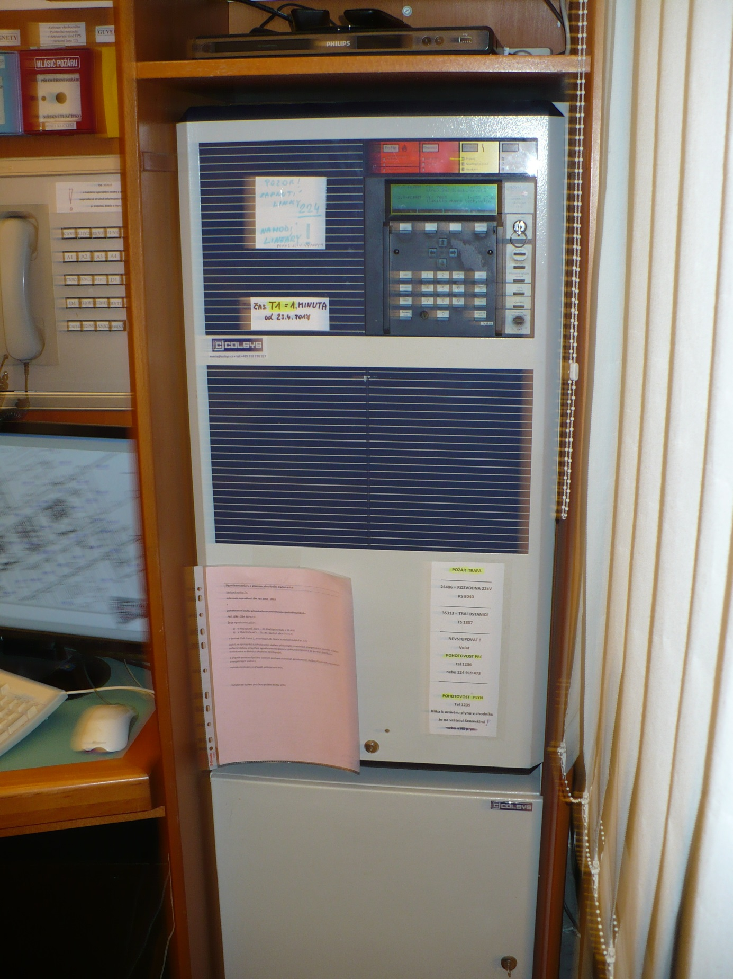

Obr. Umístění ústředny v MP312
Ústředna je umístěna v nábytkové stěně o rozměrech
šířka/ výška/ hloubka 50/ 150/ 35 cm
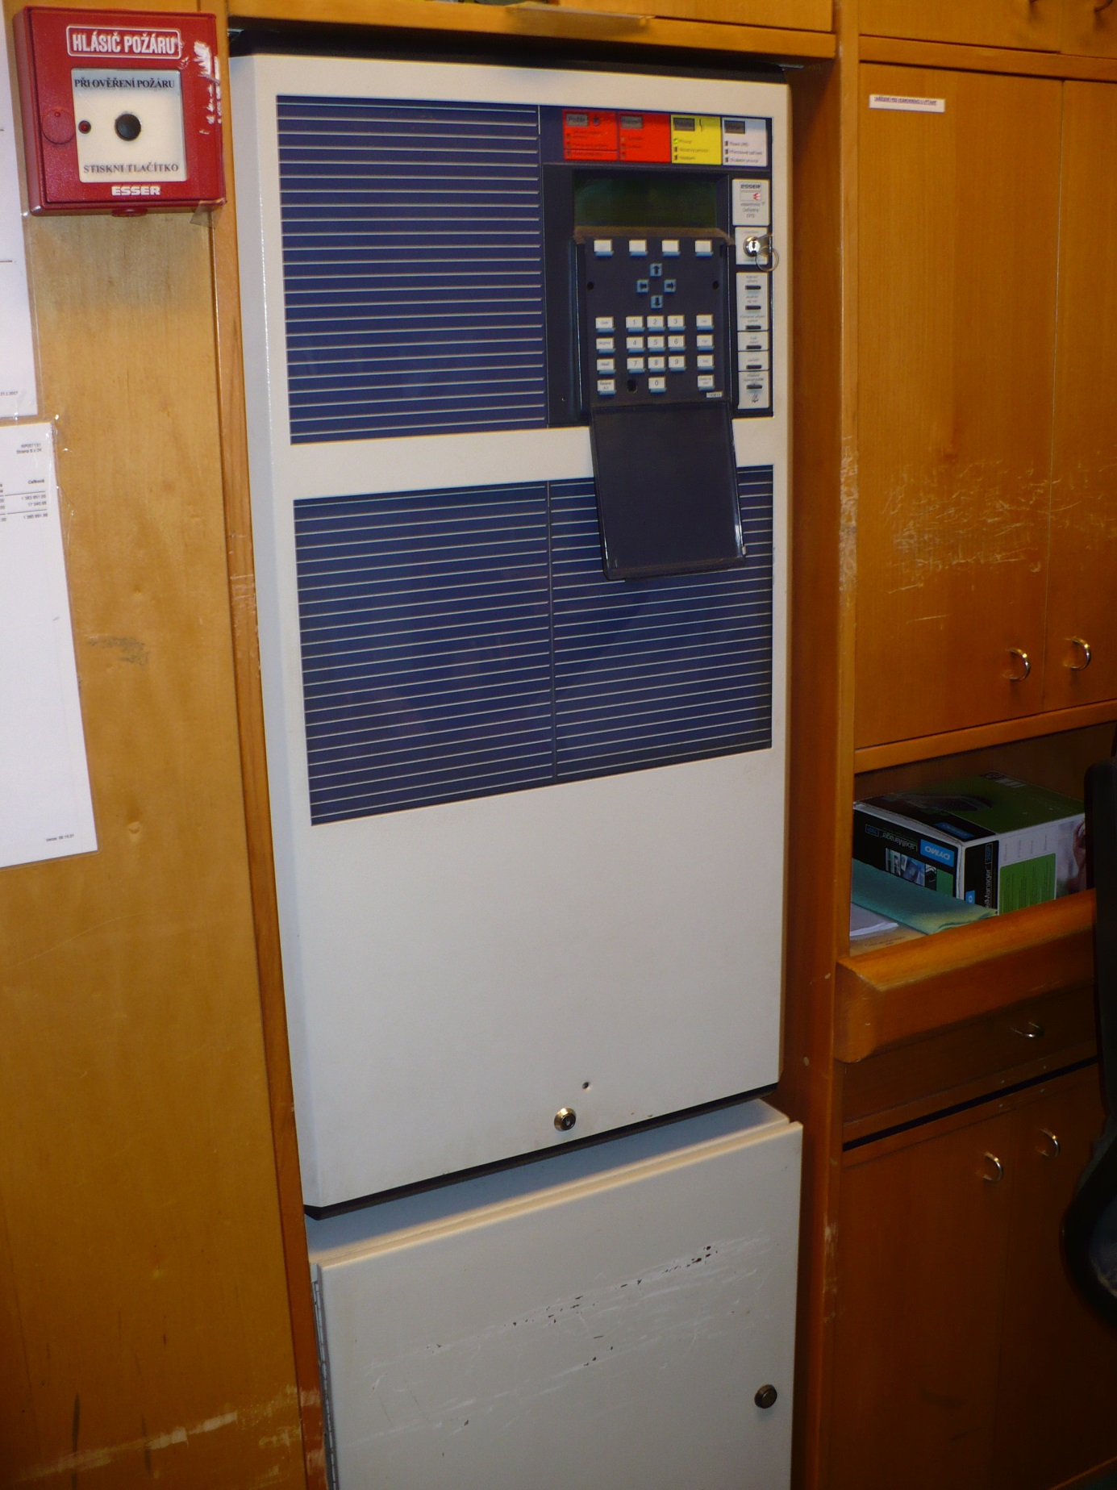
Obr. Umístění ústředny v MP311
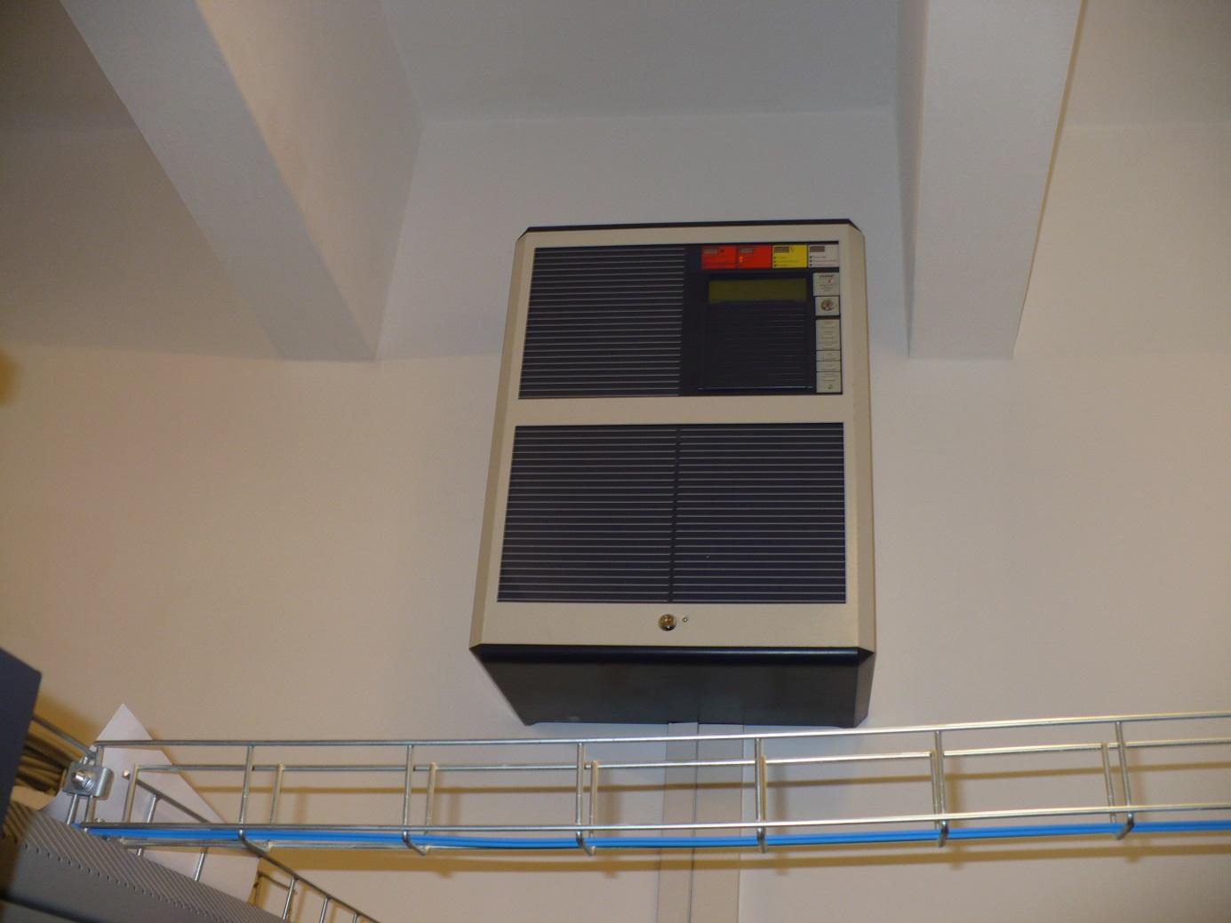

Umístění nových ústředen
V závislosti na vnějších rozměrech dodaných ústředen mohou být umístěny v místech stávajících (viz předchozí obrázky). Pokud bude sestava celkově rozměrnější, mohou být umístěny rovněž na stěně v místnosti MP317, viz obr. níže. Prostor pro umístění ústředen na stěně je šířka/výška 160/ 130 cm. Požadavek je, že nová sestava musí být ovládána nezávisle z místnosti MP 312 a MP317.
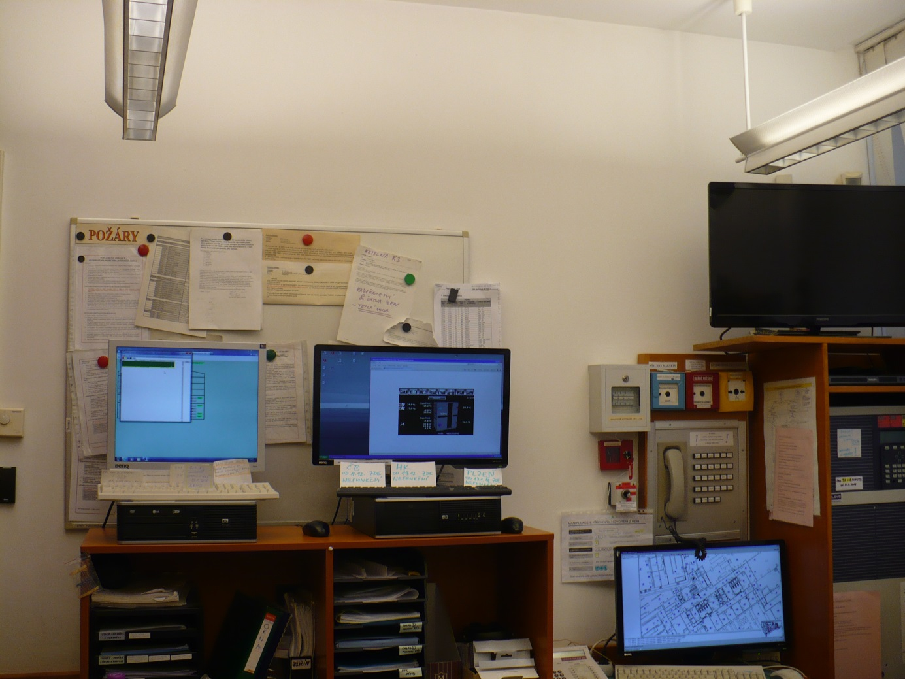

Výkresy stávajícího stavu (přílohy ve formátu .pdf)
elektronicky jako součást zadávací dokumentace
Půdorys místností MP311, MP312, MP317
C1- Blokové schéma
C6, C7- Blokové schéma- konfigurace ústředny ESSER
C8- Blokové schéma- konfigurace skříní EPS

